Театрализация русской народной сказки «Репка» (старшая группа)

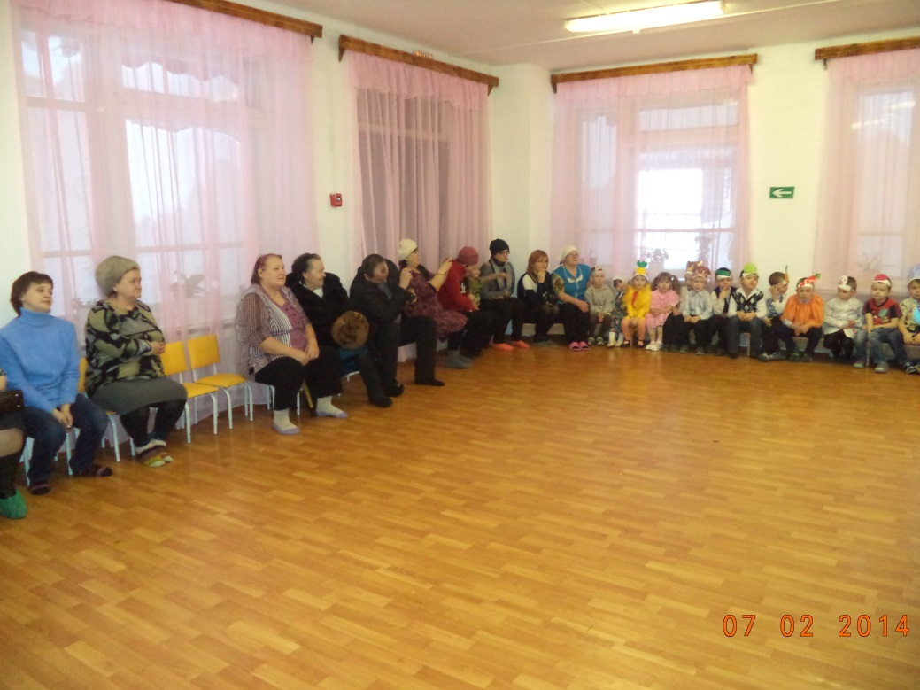
Ведущая: Сказки любят все на свете,
Любят взрослые и дети!
Сказки учат нас добру,
И прилежному труду.
Сказка есть у нас с секретом,
Мы расскажем сказку эту.
Слушай сказку не зевай,
Что за сказка угадай!
Загляните в огород, -
Вырос чудо - корнеплод
Дед с Бабулею, и Внучка,
Васька Кот, хозяйка Жучка.
Плод тащили из земли,
Но представьте! Не смогли!
Так в земле сидела крепко,
Пребольшая чудо -. (Репка)
Звучит музыка (рус. нар. мелодия, выходит Дед.
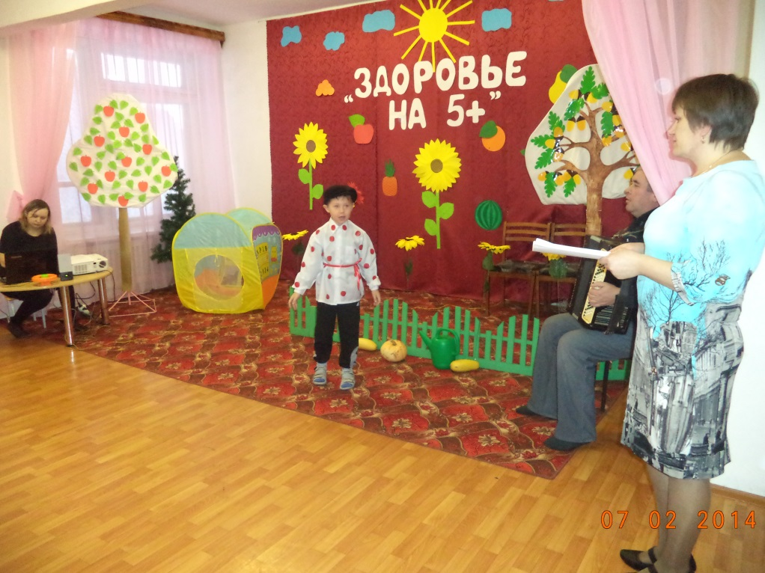
Дед: Здравствуйте, я дед - Федот,
У меня есть огород.
Ну-ка, весь честной народ
Становитесь в хоровод.
Песня-хоровод "Огородная-хороводная"
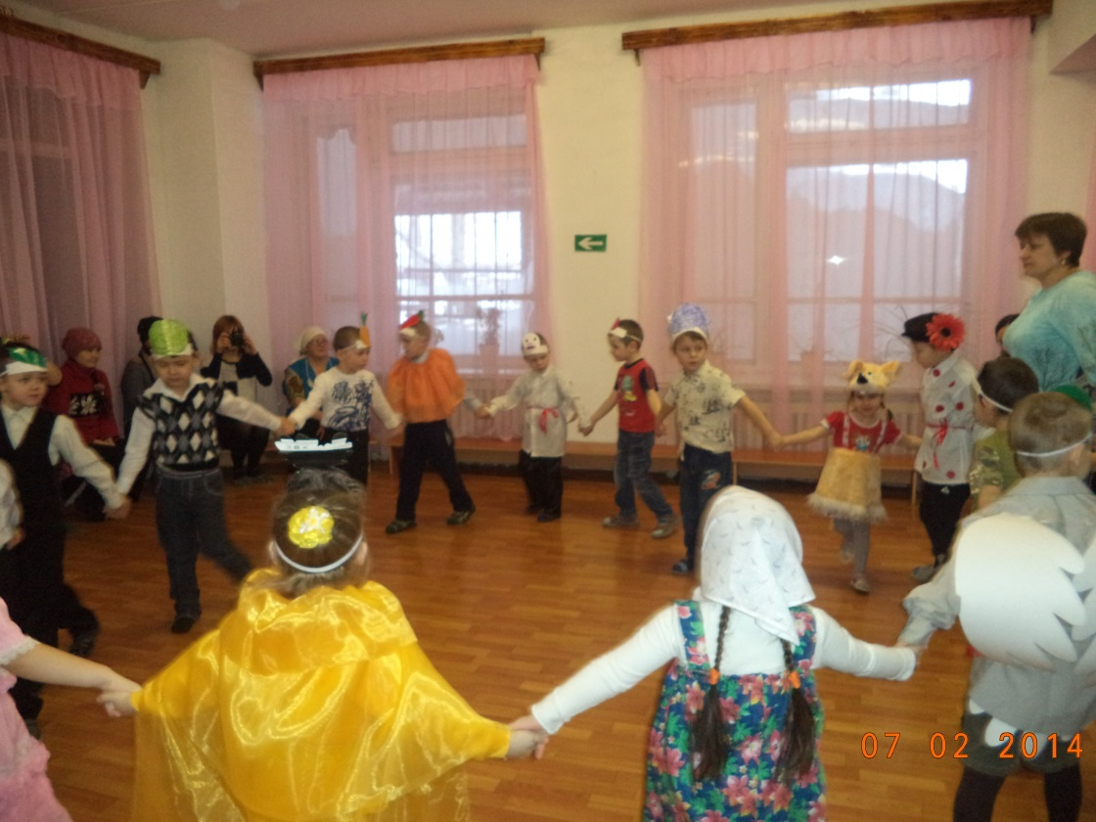
1. Есть у нас огород,
Там своя морковь растет.
Вот такой ширины, - 2 раза
Вот такой вышины. - 2 раза
Припев: Ты, морковь, сюда спеши,
Ты немного попляши,
А потом - не зевай
И в корзину полезай. - 2 раза
2. Есть у нас огород,
Там зеленый лук растет.
Вот такой ширины, - 2 раза
Вот такой вышины. - 2 раза
Припев: Ты, лучок, сюда спеши,
Ты немного попляши,
А потом - не зевай
И в корзину полезай. - 2 раза
3. Есть у нас огород,
И капуста там растет.
Вот такой ширины, - 2 раза
Вот такой вышины. - 2 раза
Припев: Ты, капуста, к нам спеши,
Ты немного попляши,
А потом - не зевай
И в корзину полезай. - 2 раза
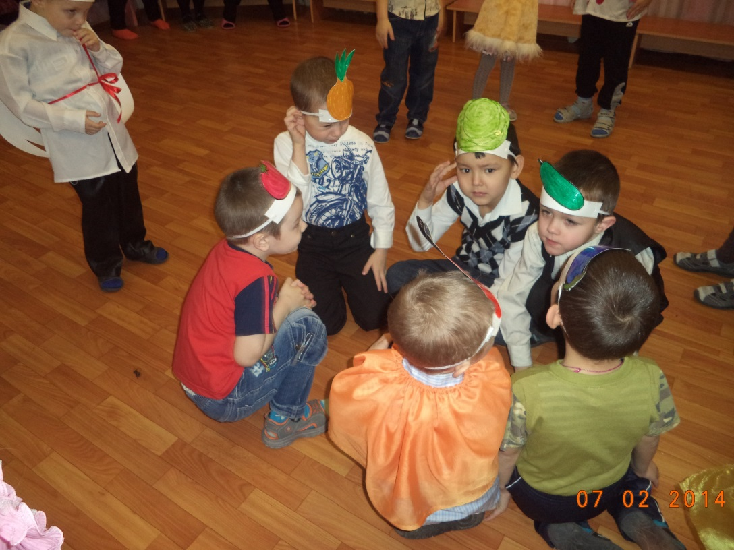
4. Есть у нас грузовик,
Он немал, не велик.
Вот такой ширины, - 2 раза
Вот такой вышины. - 2 раза
Припев: Ты, шофер, сюда спеши,
Ты немного попляши,
А потом - не зевай
Увози наш урожай. - 2 раза
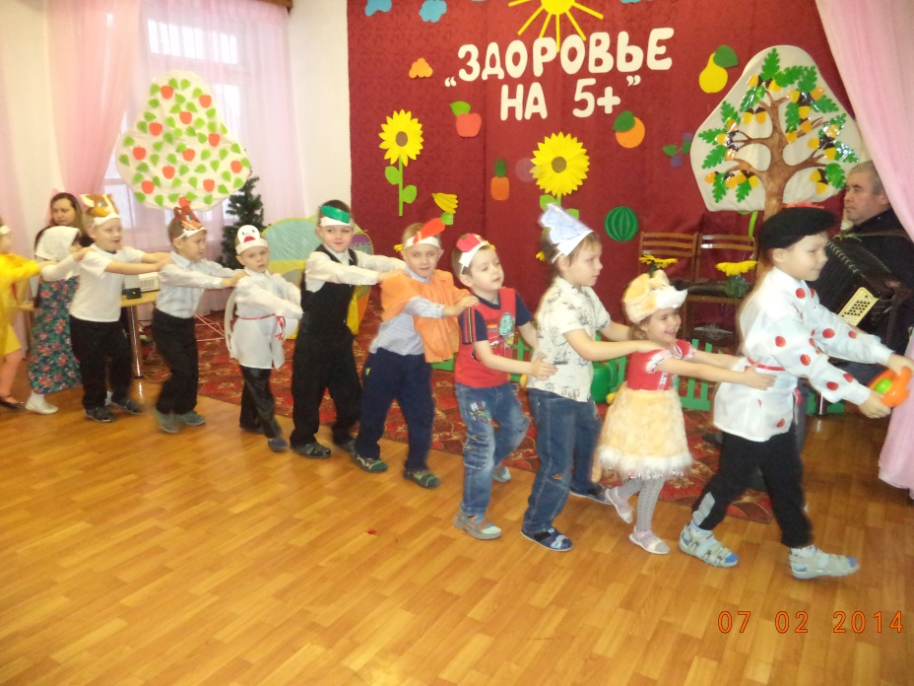

Дед: А живу я с бабушкой,
Бабушкой Варварушкой. (показывает на неё)
Выходит Бабушка.
Бабушка: Я бабушка Варварушка,
Славная хозяюшка.
У меня живут цыплята,
И козлята, и гусята.
Мне покоя не дают
В огород свой нос суют.
Музыкально-театрализованная игра "Жили у бабуси"
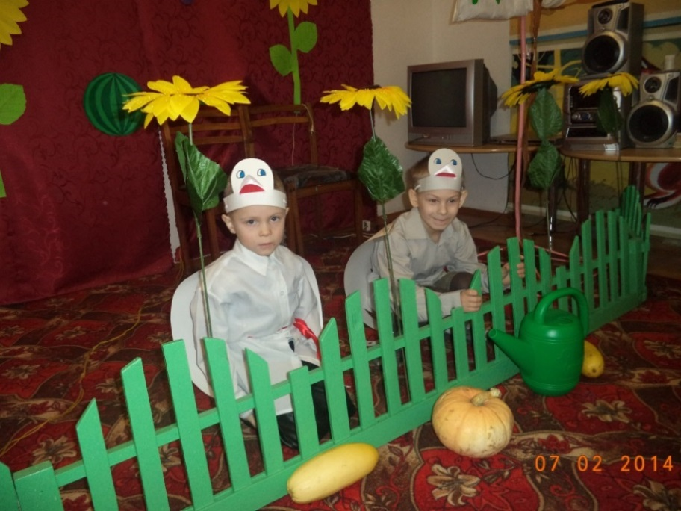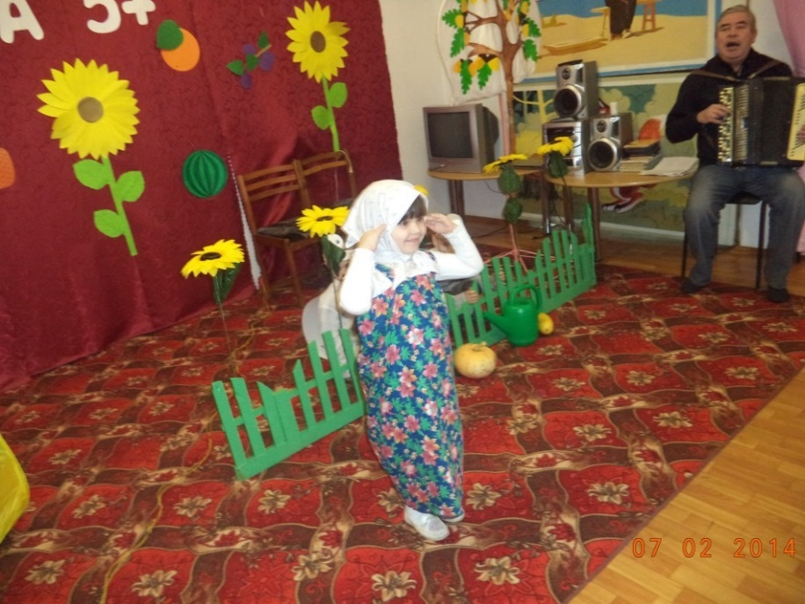

Бабушка: Есть у нас Маша-внучка, (выходит Внучка)
Добрая хозяйка Жучка, (выходит Жучка)
Кот Васька - мурлышка, (выходит Кот)
Да серая быстрая мышка. (выходит Мышка)
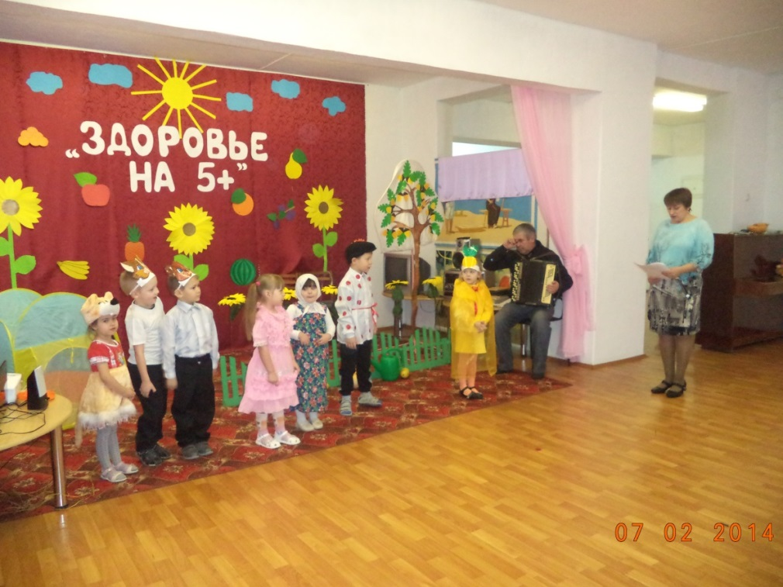
Все вместе: Любим мы трудиться,
Некогда лениться.
Внучка: Вот пошли мы в огород,
Развеселый наш народ.
Репку мы сажали,
Всех мы удивляли.
Жучка: Не успели посадить,
Надо репочку полить.
В руку лейку взяли
Репку поливали.
Кот: Солнышко припекало,
Нашу репку согревало.
Репка выросла большой,
Будем кушать мы с тобой.
Мышка: Посмотрите-ка сюда,
Полюбуйтеся какова!
Под музыку выходит Репка.
Репка: Поскорей полейте грядку,
Свежей, чистою водой.
Стану я большой и сладкой,
Стану сладкой и большой.
Дождик больше не идет.
Вот беда! Вот беда!
Без дождя наш огород
Сохнет, как всегда.
Нужно грядку поливать!
Нужно репке пить давать!
Все дети: Тучка, тучка приходи,
Нашу репку напои.
Выходит Тучка.
Тучка: Я тучка осенняя, синяя-синяя,
Пусть небольшая, но очень сильная!
Если только захочу -
Всех вас дождиком смочу.
Музыкально-театрализованная игра "Виноватая тучка"
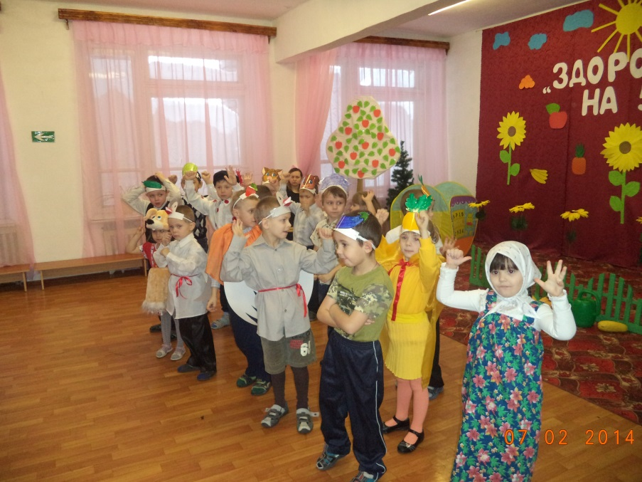
(Репка выходит под музыку)
Ведущая: Скажем дождику спасибо!
Посмотрите, что за диво!
Репка сразу расцвела
И красива, и кругла.
Ну-ка, дед, скорей сюда,
Вытаскивать пришла пора!
Выходит Дед, потирает ладони.
Ведущая: (под текст ведущей дети выполняют действия на сцене)
Тянет, тянет репку дедка, -
Не даётся дедке репка!
Бабку дедушка зовёт –
Дед: Бабка!
Выходит бабушка.
Ведущая: Вот и бабушка идет.
Бабушка цепляется за пояс деда, они вместе начинают тащить репку.
Ведущая: Бабка за дедку,
Дедка за репку,
Тянут, тянут понемногу -
Силы не хватает!
Дед и бабка на подмогу
Внучку вызывают.
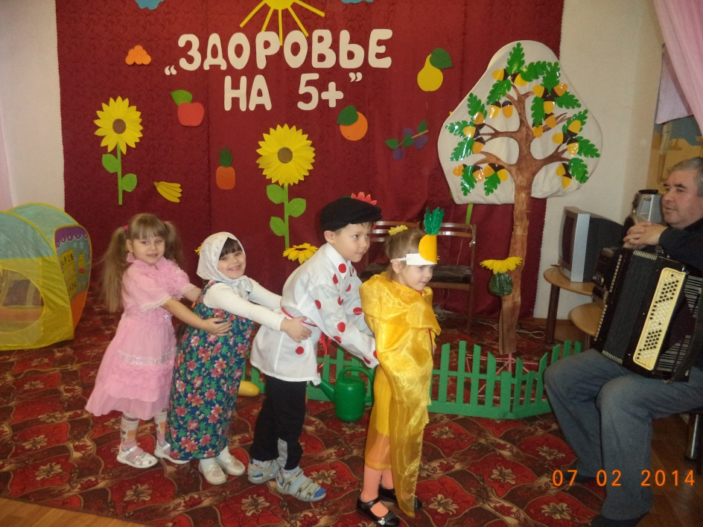
Дед: Где ты, Маша,
Помощница наша?
Выходит внучка, берётся за бабку.
Ведущая: Внучка за бабку,
Бабка за дедку,
Дедка за репку,
Тянут, тянут понемногу -
Силы не хватает!
Оглянулась внучка Маша,
Жучку подзывает.
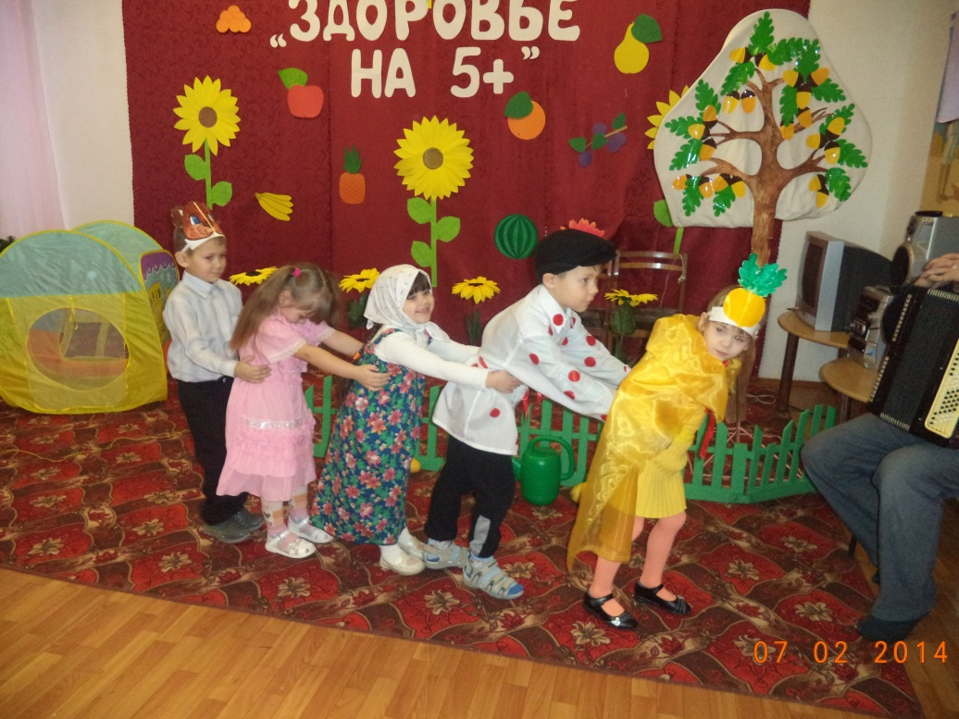
Внучка: Жучка, ты ко мне беги
И в работе помоги!
Ведущая: Жучка за внучку,
Внучка за бабку,
Бабка за дедку,
Дедка за репку,
Тянут - потянут,
Вытянуть не могут.
Жучка зовёт Кота.
Жучка: Кот Васька иди сюда!
Гав-гав, Василий, не ленись,
А крепче за меня держись!
Выходи Кот, цепляется за Жучку.
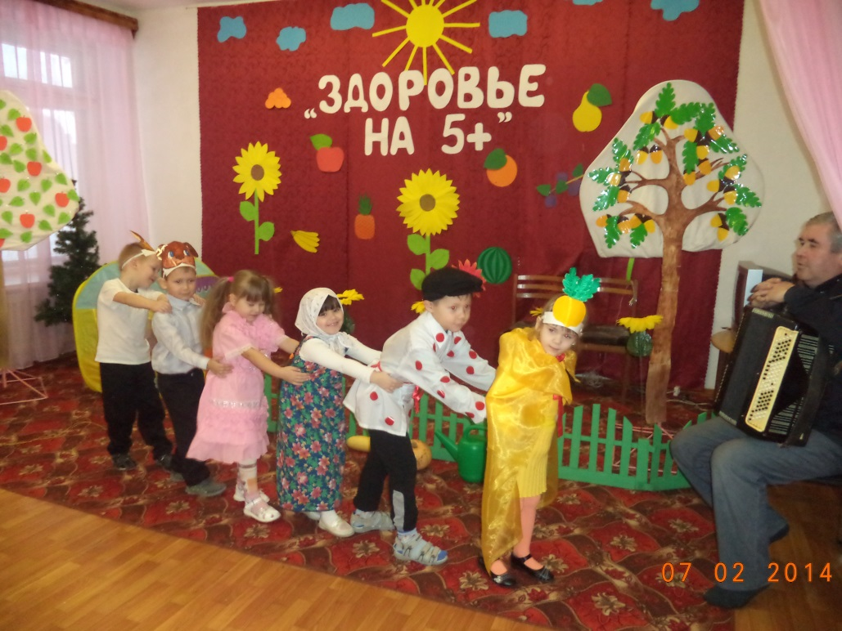
Ведущая: Васька за Жучку,
Жучка за внучку,
Внучка за бабку,
Бабка за дедку,
Дедка за репку,
Тянут, тянут понемногу -
Силы не хватает!
Котик мышку на подмогу
Срочно вызывает!
Кот: Мяу, мышка, к нам иди!
Да скорее помоги.
Прибегает Мышка, становится за Котом.
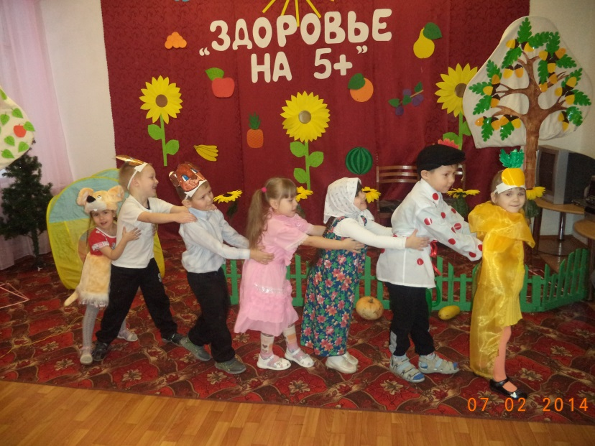
Мышка: Дёрнем раз, и другой,
И еще раз дернем.
Эй, Дружней! Эй, сильней!
Вырвем репку с корнем!
Репка: С огородною грядой
Подружилась крепко.
Но вы дружною семьёй,
Вытянули репку!
И на радости такой,
Попляшите все со мной.
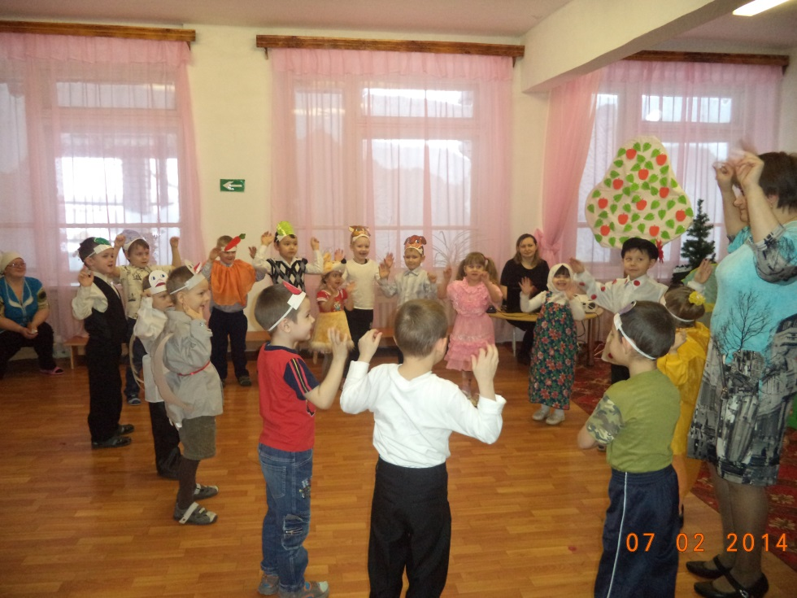
Ведущая: Все за одного, да один за всех!
Тогда и в деле - успех.
Вот и сказочке конец,
А кто слушал - молодец!
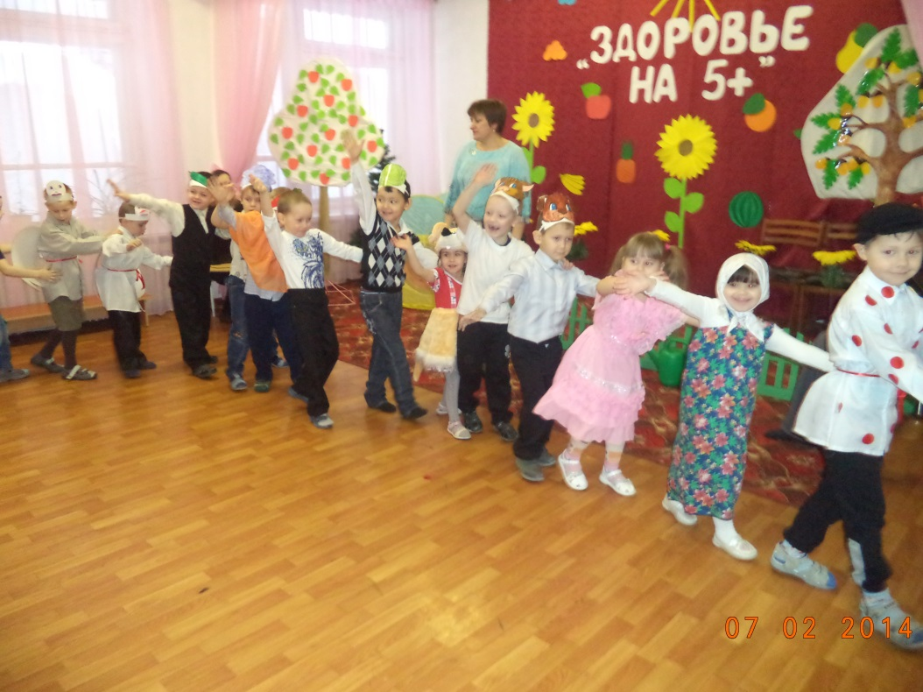

Совместная работа детей и родителей.
Составление коллажа.
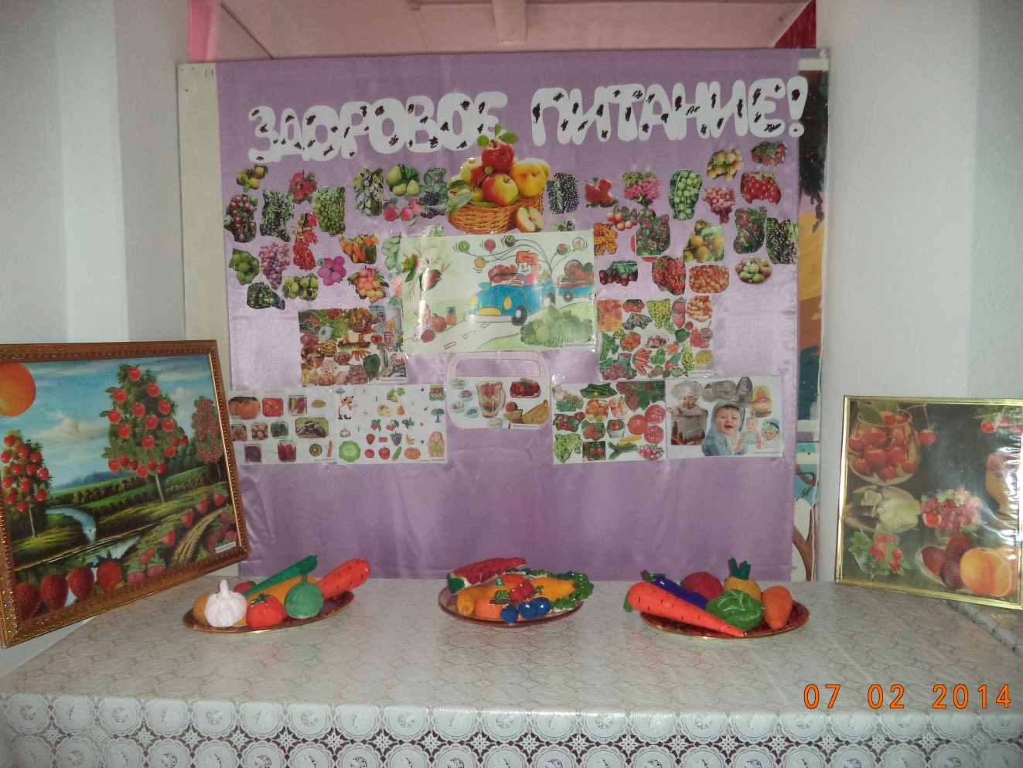
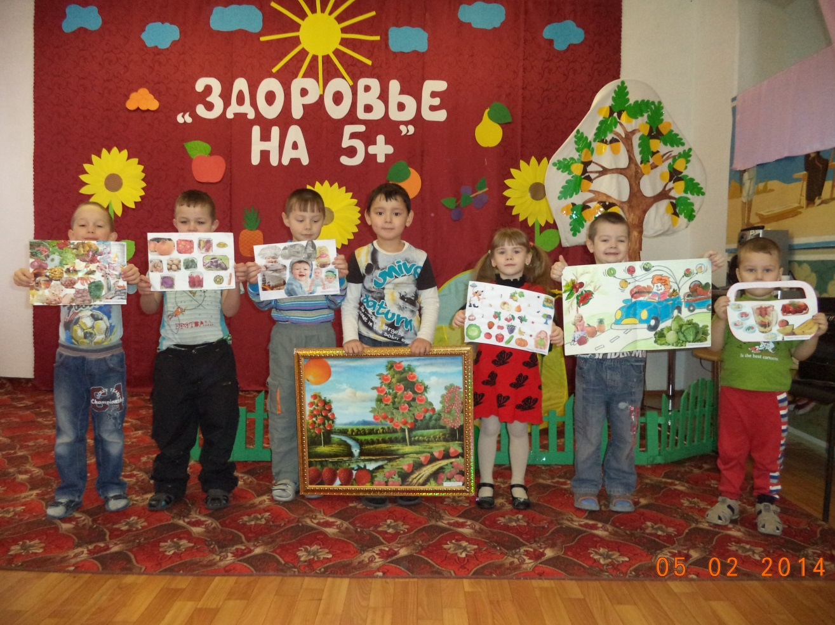
Фотовыставка «Здоровые дети – в здоровой семье»
